# Angular01

FTP地址

FTP地址: code.tarena.com.cn  
  
账号: tarenacode   
密码: code_2013

#### 所有命令 都必须用CMD执行, 不允许用 PowerShell; 此工具不支持脚本

#### 所有命令 都必须用CMD执行, 不允许用 PowerShell; 此工具不支持脚本

#### 所有命令 都必须用CMD执行, 不允许用 PowerShell; 此工具不支持脚本

#### 所有命令 都必须用CMD执行, 不允许用 PowerShell; 此工具不支持脚本

讲师简介:

* 纪盈鑫
  + 昵称: 小新老师
* 负责第五阶段的课程
* 联系方式: vx 18800108022
* 有问题尽量单独发消息

## 整个课程的安排

**大WEB前端开发**

整体课程可以看成是两大部分:

* 网页开发
  + 1月: 亮亮 -- 基础; html sql JS...
  + 2月: 然然 -- 样式; css ajax bootstrap...
  + 3月: 东哥 -- 逻辑; JS高级, vue, DOM...
* 手机App开发
  + 4月: 吴老师 -- HTML5 vuex... 小程序, mintUI..
  + 5月: 小新 -- 目标 提高大家的竞争力.. 到企业之后更容易入手
    - 基于 angular 的 ionic 开发手机端App -- 外企多些; Google
    - 基于 react 的 ReactNative 开发手机端App -- 非常多; Facebook
    - 前后端分离项目, 解决跨域问题, 前后端不分离...
      * python做后端
      * vue做前端
    - 净美仕 网站项目, 基于vue

## Angular

身为目前的 三大WEB框架之一: **Vue** **Angular** **React**

出身:

* Vue: 由 Google 离职程序员开发
* Angular: 由Google公司开发

与Vue相同, 都需要安装脚手架 并且 通过脚手架生成项目包; 然后在项目包中进行开发!

### 安装脚手架

先确保npm是中国镜像 以及 node版本

node尽量是最新版本: 至少>=10.9

下载地址: http://nodejs.cn/download/

node -v

检查npm镜像是否为中国镜像

重装node 都会重置镜像

查看当前镜像  
npm config get registry  
  
设置为淘宝镜像  
npm config set registry http://registry.npm.taobao.org/

安装angular脚手架

安装过程中, 可能有询问. 直接回车即可!

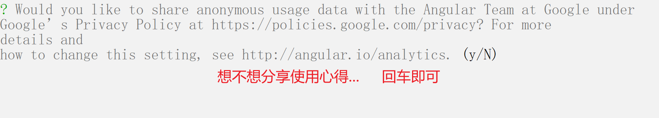

npm install -g @angular/cli



常见报错: 如果电脑上已经安装过angular, 则再次安装需要覆盖之前的; 此时如果登录账号的权限低, 可能无法覆盖产生错误:

ERR! code EEXIST

解决方案: 手动删除之前安装的包即可

查看报错中的如下字样:  
  
ERR! dest 已安装文件的路径  
  
复制已安装文件的路径 到文件夹的地址栏, 类似于下方; 但不同电脑可能略有差异!  
C:\Users\web\AppData\Roaming\npm  
  
需要删除 npm 目录下 带有 ng 字样的  
需要删除 npm/node_modules 下 带有 ng 字样的  
  
删除之后重新安装即可!

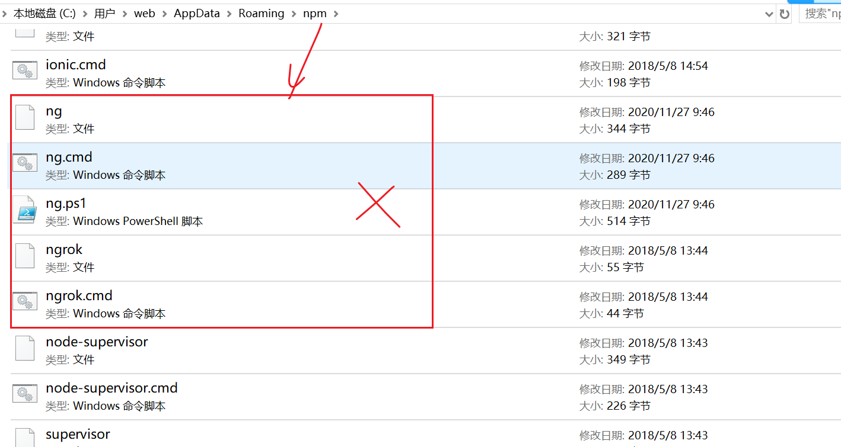

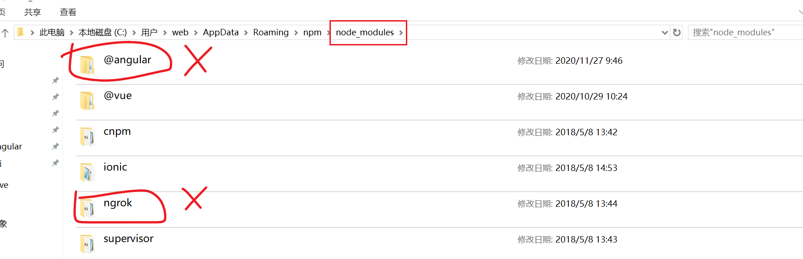

### 查看已安装angular

angular 简称 ng

ng v

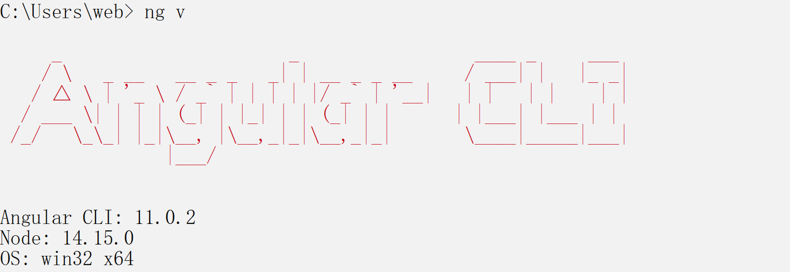

### 生成项目包

注意, 项目包会生成在 cmd 执行所在的目录下:

ng new 包名  
  
例如:ng new ngpro

所有询问都**回车**, 使用默认项. 因为默认项 就是用的最多的选项

出现下方字样即可:

注意: 如果电脑没有安装 git 软件; 下方会有额外提示; **这没有任何关系,不影响开发!**

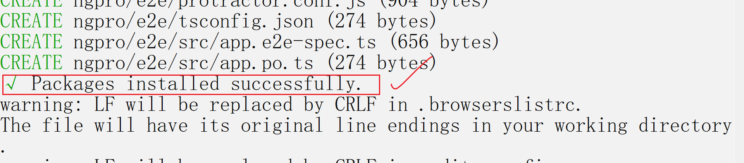

因为种种原因: 系统问题, 配置问题, 防火墙, 网络... 都可能导致 无法安装 脚手架 和 生成包!!

终极方案 就是重装系统, 肯定OK

直接用其他人生成的包 就可以了!

FTP上: /18_Angular/ngpro.7z

百度网盘:

链接：https://pan.baidu.com/s/1jwDNdP1WljVkW8mSKG4lYA   
提取码：dhas

## 启动项目

**必须在项目的根目录**下执行启动命令

根目录 就是 package.json 文件所在的目录

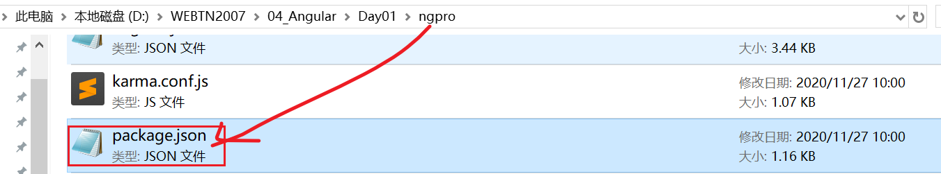

分两种方式:  
1. 成功安装了ng脚手架: ng v 有反应的  
ng serve  
  
2. 脚手架没有安装成功, 解压缩别人的项目包  
npx ng serve

npx: 是npm的一个命令. 代表优先执行项目包中的命令 如果没有才执行全局的命令

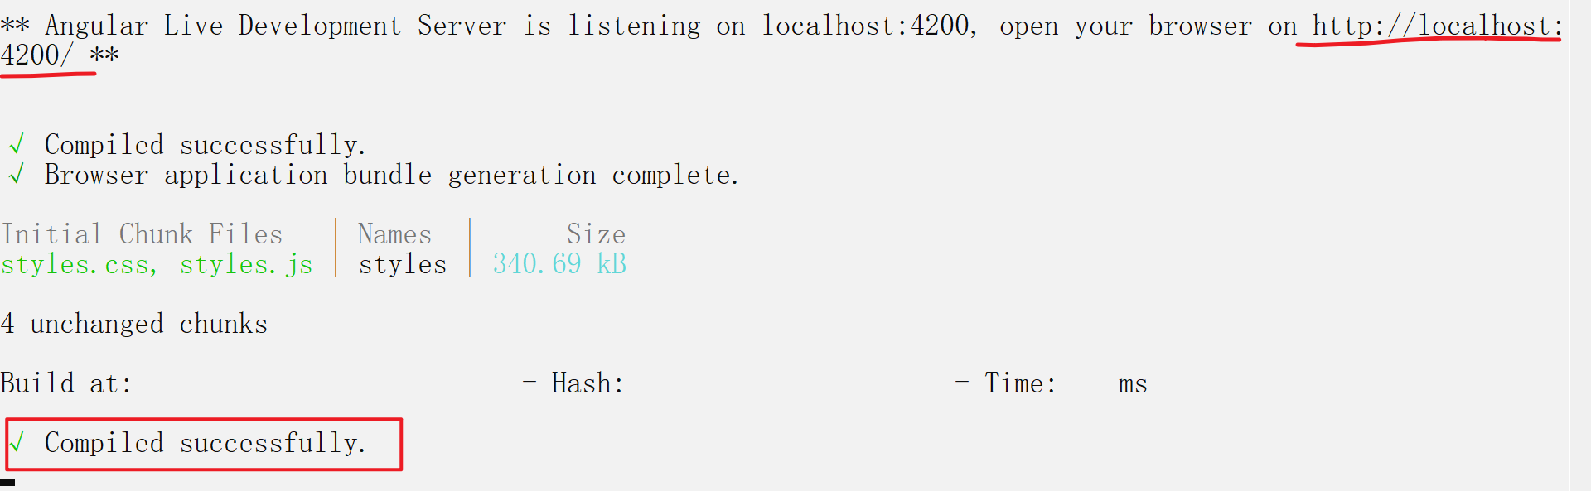

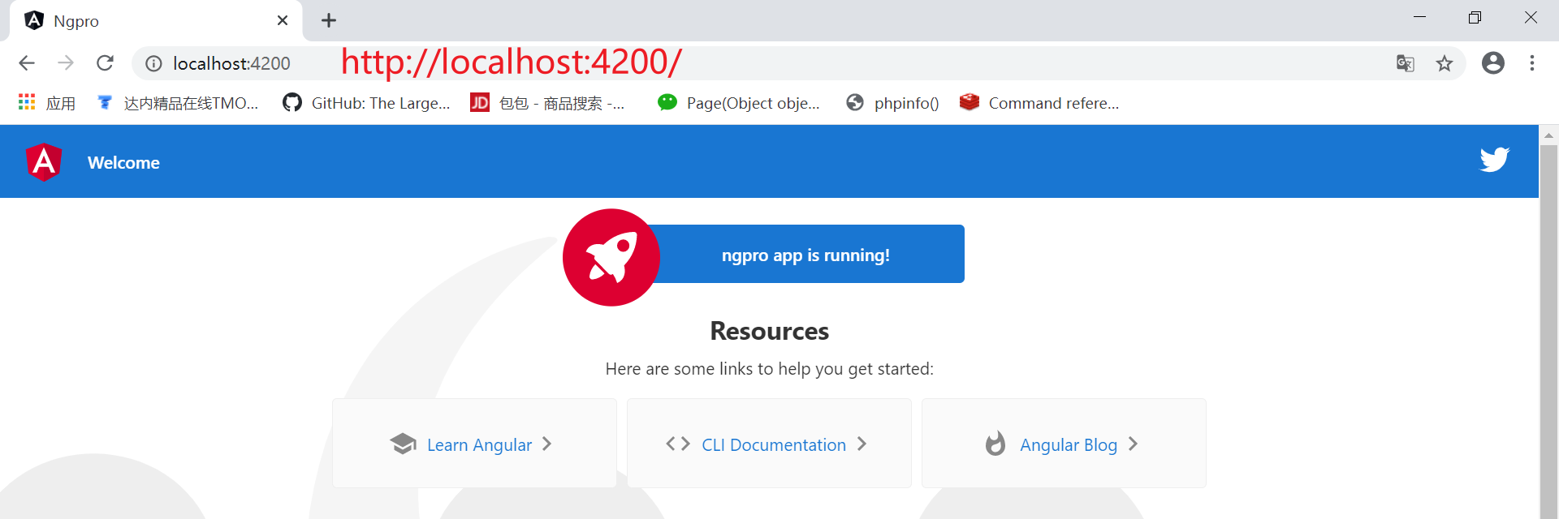

### 详说启动命令

记得关闭防火墙!

angular的理念: 尽量让用户简单些 ----- **懒**

记住: 只启动一个服务, 因为端口号不能复用!!! **关闭旧的 才能开启新的**

命令行有以下这些:  
  
基础版本: ng serve   
简化版: ng s  
  
自动开启 默认浏览器 版本: -o 代表自动弹出浏览器  
ng s -o

## 插件

注意: vscode 插件不是越多越好; 太多插件会导致冲突!

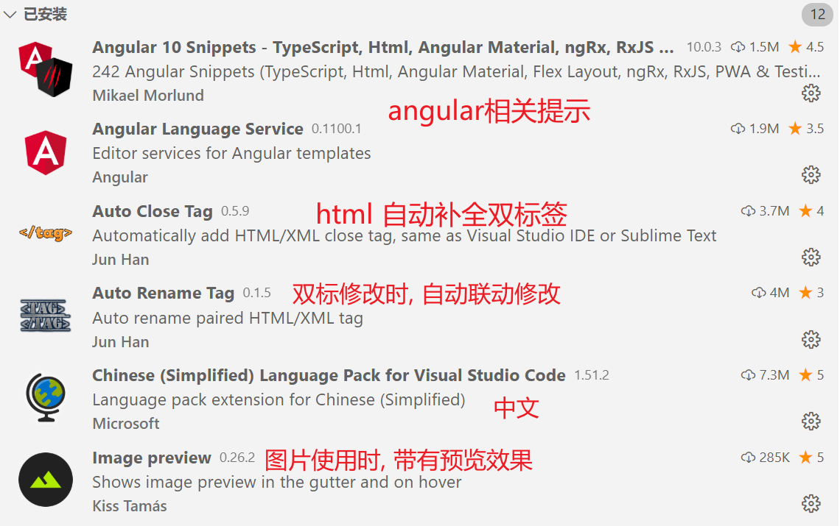

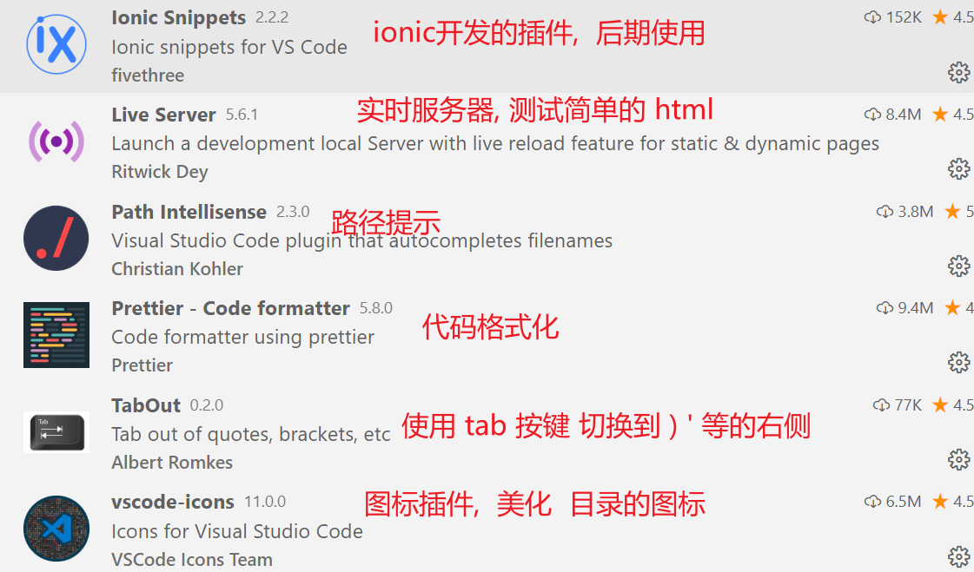

运行的另一种方式

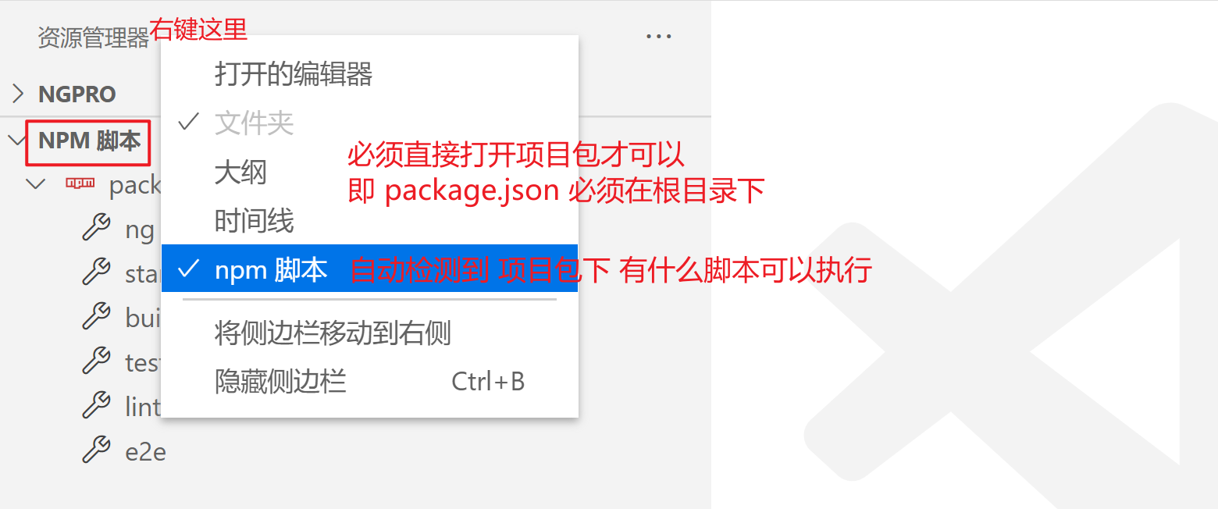

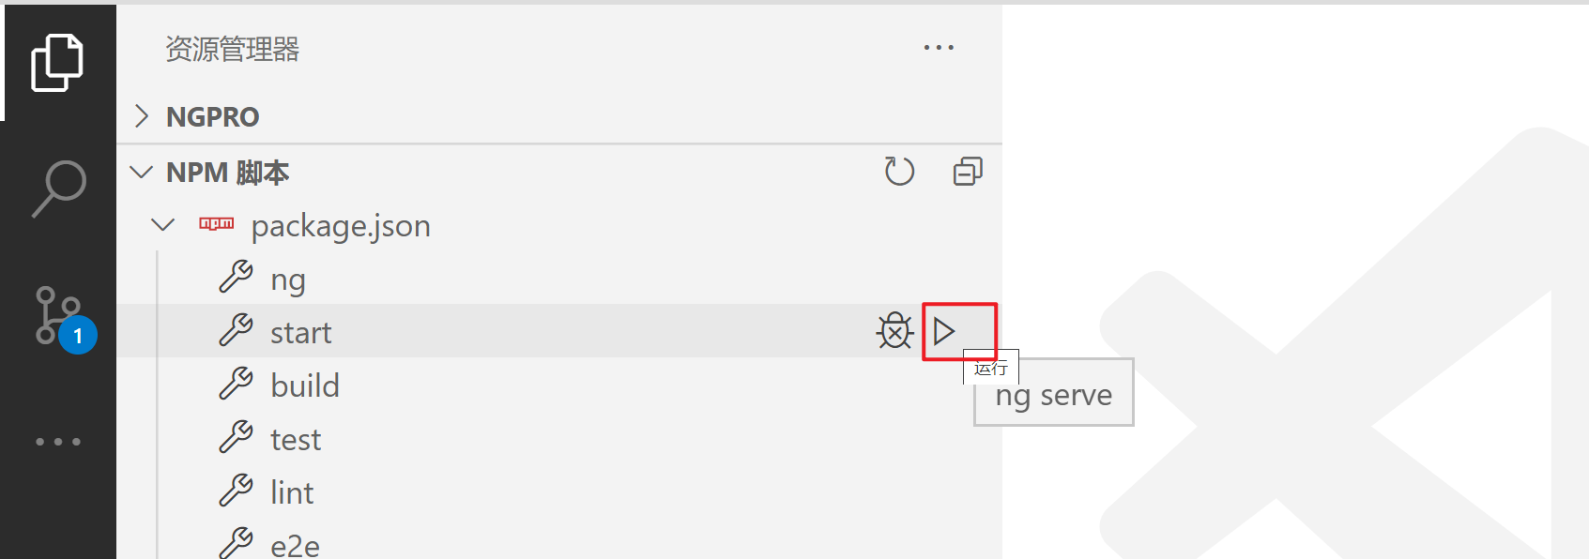

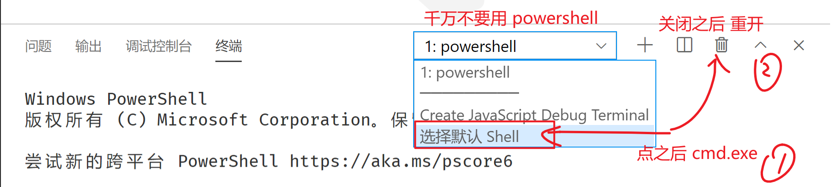

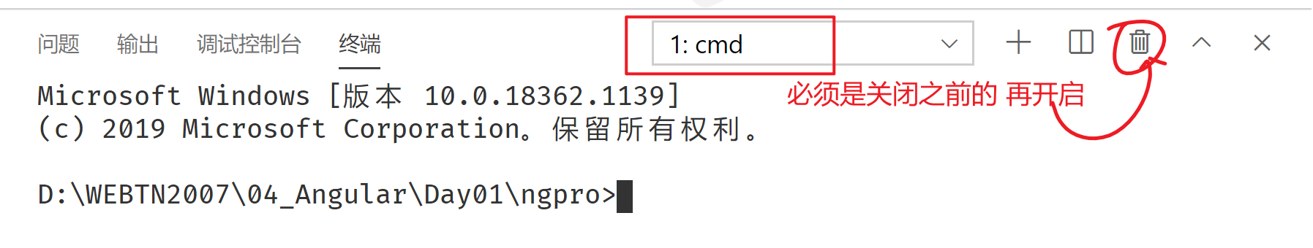

格式化工具

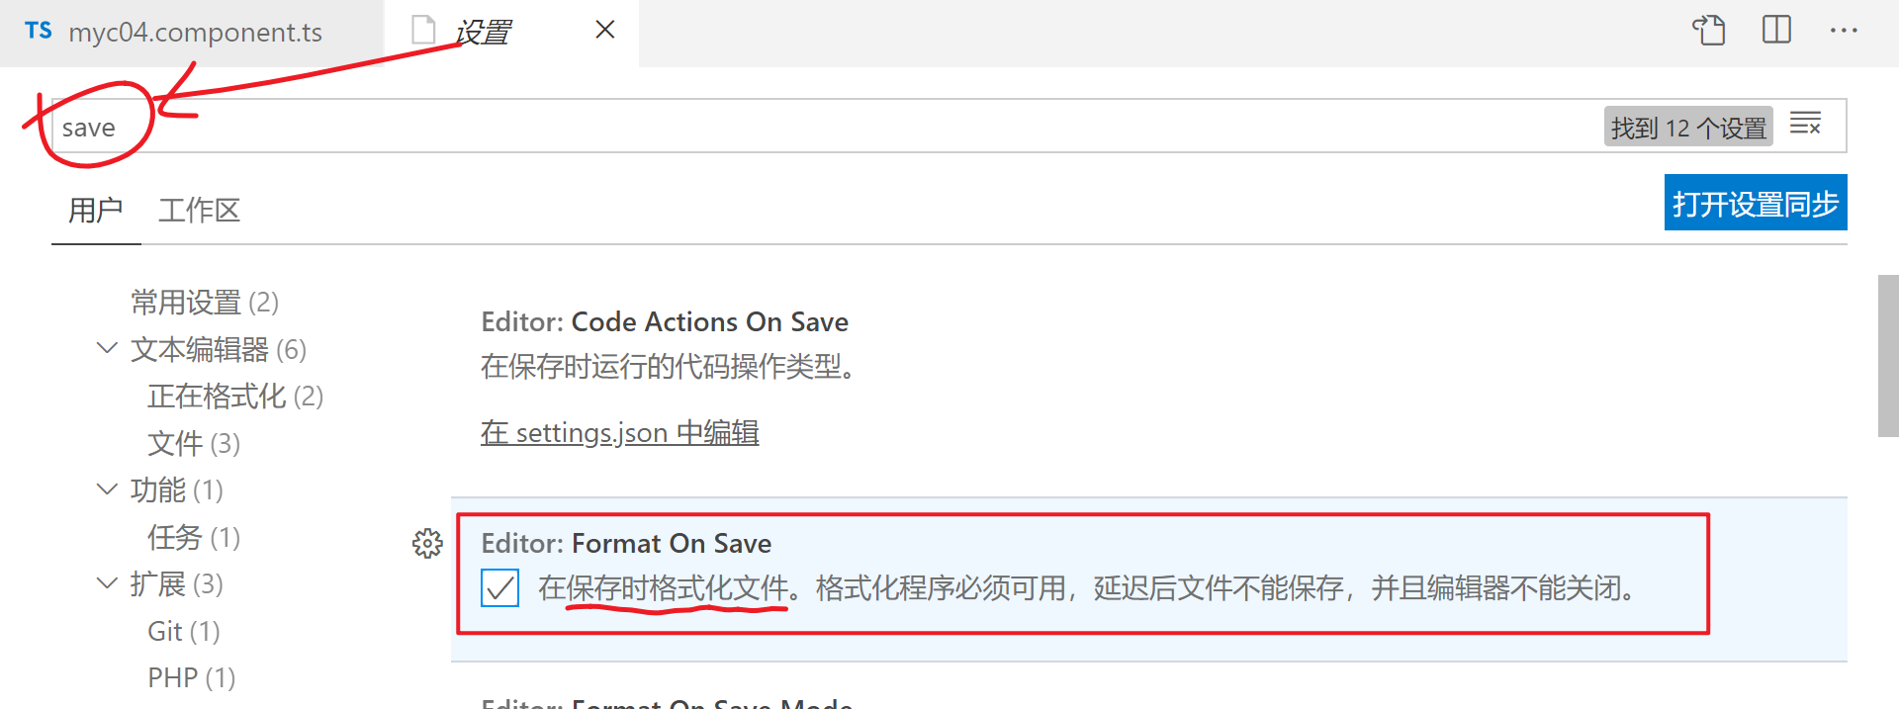

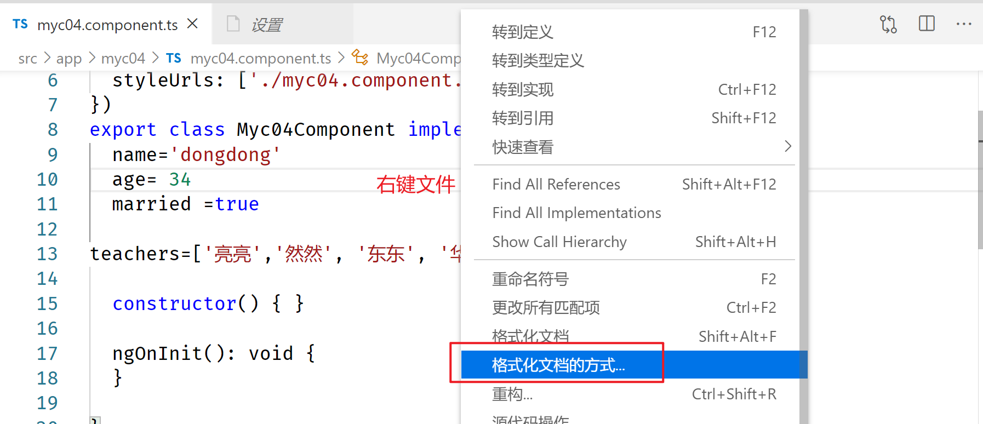

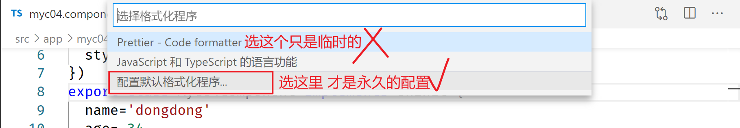

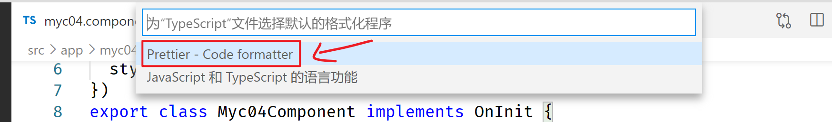

## 启动流程:

Angular与Vue相同, 是 SPA 项目; Single web Page Application 单页网页应用;

网站只有一个页面. 是通过路由来局部切换网页中的内容.

优点: 不用刷新整个页面 就可以切换内容. 服务器压力小, 用户体验佳!

#### TypeScript

是一门由微软公司 , 在 JS 基础上开发的语言: 具有所有JS的语法和特性, 然后新增了很多 JAVA 的特性.. 比JS更强大.

.ts 文件

* 访问 http://localhost:4200/
  + 域名: localhost
    - 域名: 是指计算机 在网络中的名字. 其中 localhost 代表自己; 当做 我 字
  + 端口号: 4200
    - 端口号: 计算机上的每个程序的唯一标识; 类似于身份证
* 在浏览器中书写: localhost:4200 就是让浏览器访问当前计算机上 代号是4200 的程序
* 4200的程序就是: ng s 启动的那个服务器
* 服务器的默认配置:
  + 类似于: 每个公司都有一个 前台人员. 负责接待来访客户
  + 每个服务器都有一个 index.html 的文件, 负责接待来访
* index.html 中含有一个 自定义组件: <app-root></app-root>
* webpack: 这款打包工具默认被集成到项目中. 会自动打包 **main.ts** 文件引入到 index.html 里
* 根组件: app.component.ts

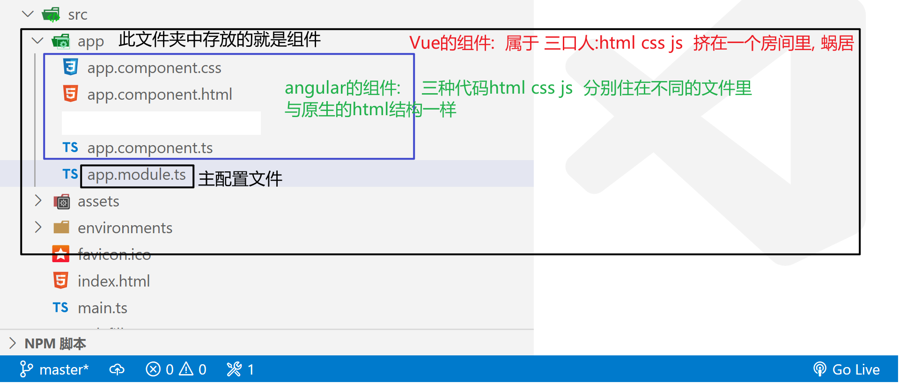

angular文件的命令规范: **自注释 的命名方式**

**文件名.作用.类型**

app.component.ts : 文件名app component代表是组件 ts代表是js文件  
  
focus.pipe.ts : 文件名focus pipe代表是过滤器 {{xxx|过滤器} ts代表是js文件  
  
hide.directive.ts: 文件名 hide directive 代表指令 ts 代表类型.  
  
小新.讲师.男人  
亚萍.班主任.女人

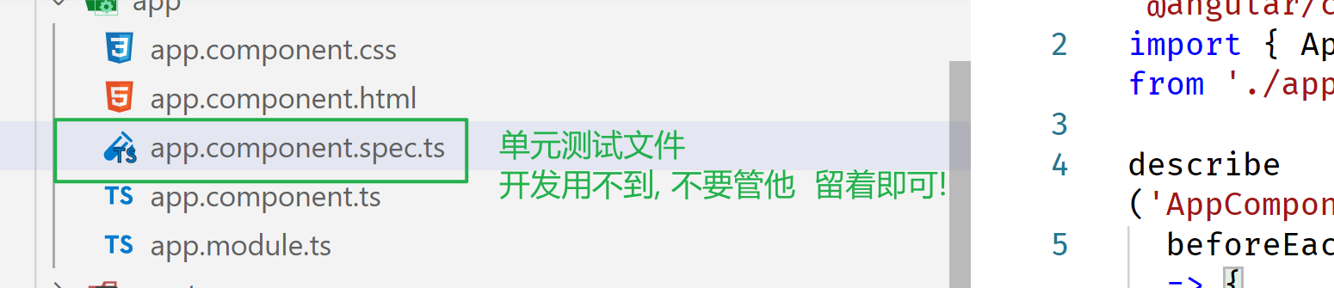

组件的ts文件: app.component.ts

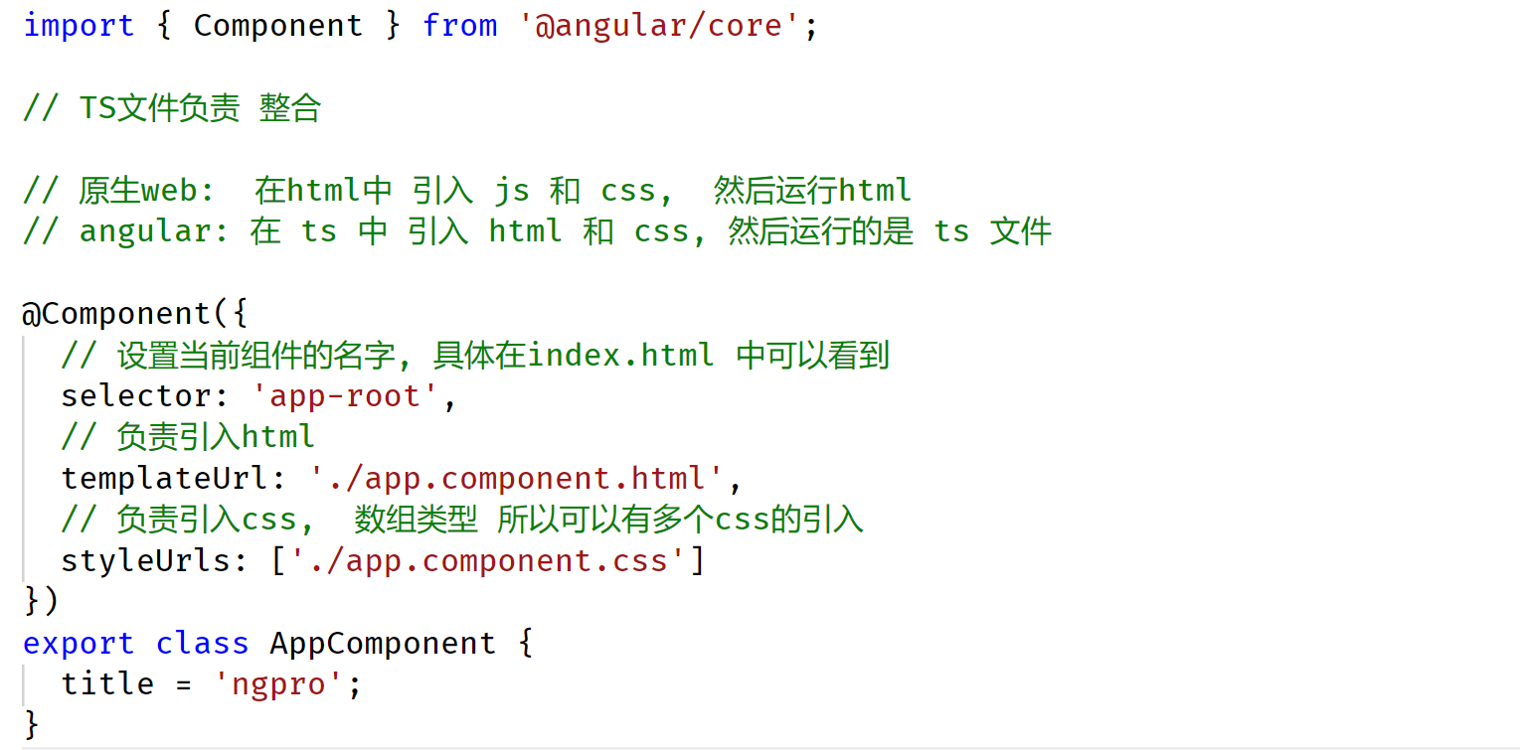

### 练习

练习: 完成 myc02 组件
  
1. 创建文件夹: myc02
  
2. 创建3个文件:
  
 myc02.component.html
  
 myc02.component.css
  
 myc02.component.ts
  
3. html中 使用 h3标签 书写文字: Hello myc02
  
4. css 中 把 h3 标签变为红色文字
  
5. ts 中, 使用 ng-component 生成默认结构
  
 修改生成代码的 name 为 myc02
  
 css文件后缀名修改 scss-> css
  
 类名要 大驼峰写法
  
6. 在 app.module.ts 中完成注册
  
7. 在 app.component.html 中使用 myc02组件

报错的对比: 主要3个文件

* xxx.component.ts 文件的 引入 和 class名 大写
* xxx.module.ts 文件的引入 和 注册
* app.component.html 的使用 组件

练习2: 制作myc03组件

* 文件夹: myc03
* 生成3个文件: myc03.component.html, css, ts
* 内容: h4标签, Hello myc03; 紫色
* ts文件中: 生成结构, 修改默认的 name, 类名 等...
* app.module.ts 中注册
* 根组件中使用: app.component.html

## 组件的创建命令

angular的作者把 懒 字发挥到极致...

发现: 组件的制作方式 是固定的: 制作文件夹 -> 包3个文件-> 注册

必须在项目**根目录**下执行:

ng generate component 组件名
  
   
缩写: ng g c 组件名
  
   
例如 ng g c myc04
  
   
用npx方式的同学, 要写 npx ng g c myc04

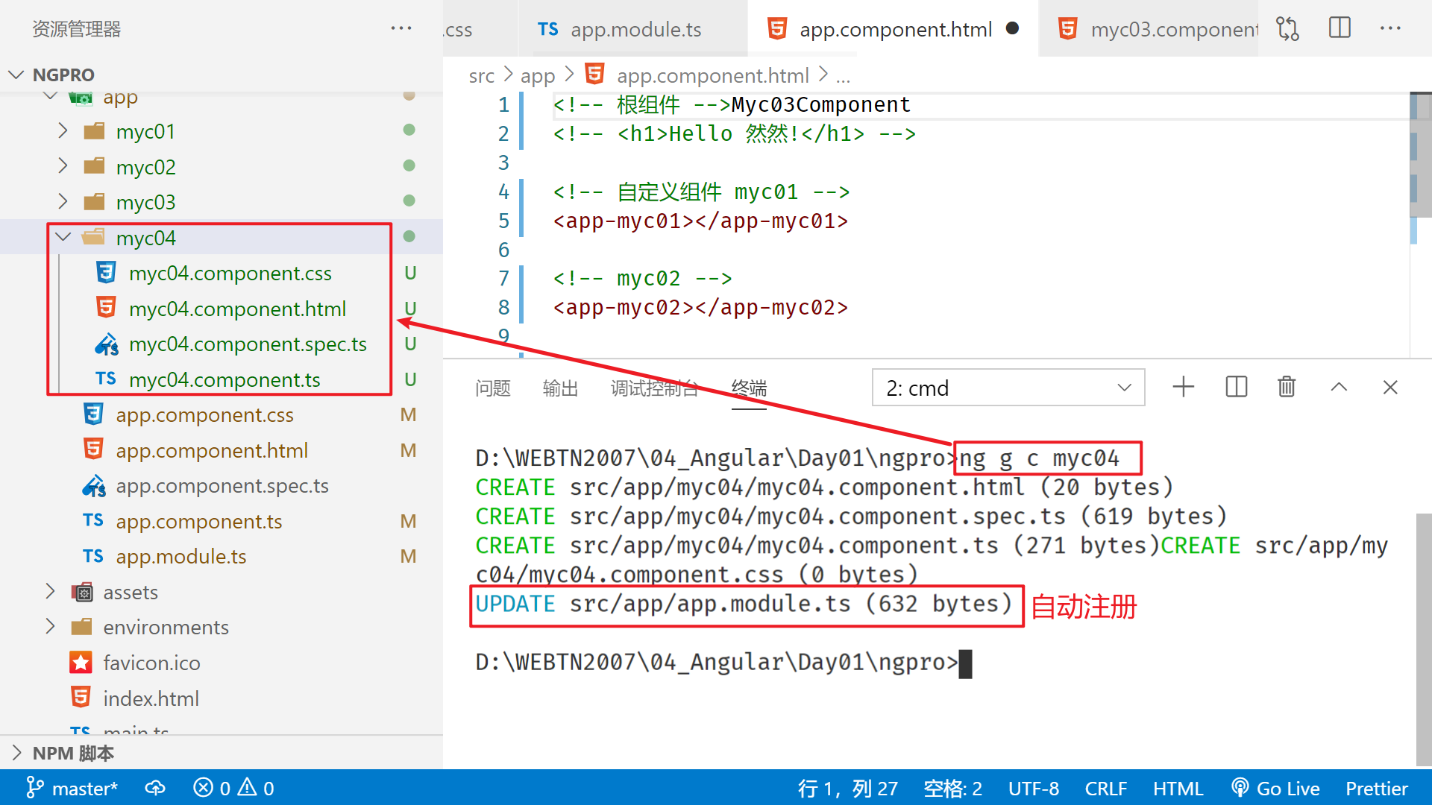

## 值的绑定

同 小程序 和 vue: 把 JS 中的变量 绑定到 HTML 中显示, 都使用:

{{ 变量 }}

## 属性的绑定

新建myc05组件:

**在项目的根目录下执行:**

ng g c myc05

<p>myc05 works!</p>
  
   
<!--
  
 vue中对应的知识点:
  
 v-bind:属性名="值"
  
 :属性名="值"
  
   
 :title="title"
  
 -->
  
   
<!--
  
 angular使用: [属性名]="值"
  
 -->
  
<div [title]="title">班级</div>
  
   
<!-- 也支持 {{}} -->
  
<div title="{{ title }}">班级</div>
  
   
<img [src]="img" alt="" />
  
   
<img src="{{ img }}" alt="" />

## 事件

创建组件: myc06

在**项目的根目录**下执行:

ng g c myc06

<p>myc06 works!</p>
  
   
<!--
  
 vue中:
  
   
 v-on:事件名="方法名"
  
 @事件名='方法名'
  
   
 例如: @click=""
  
 -->
  
   
<!-- 要求方法必须用 () 结尾 -->
  
<!-- (事件名)="方法名()" -->
  
<button (click)="showName()">点我</button>
  
   
<!-- click="执行这里的代码.." -->
  
<button (click)="num = num + 1">{{ num }}</button>

## 双向数据绑定

form表单中的标签需要与用户进行交互: 可以通过UI修改数据

vue中: v-model

创建组件: myc07

ng g c myc07

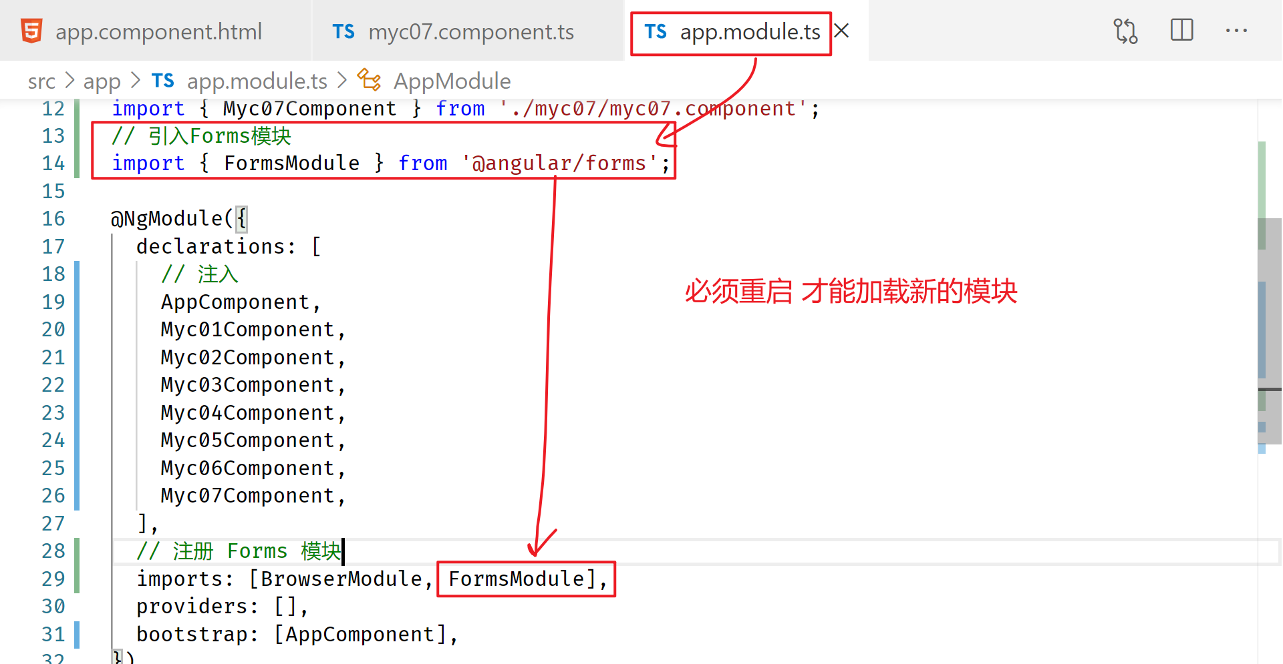

<p>myc07 works!</p>
  
   
<!--
  
 在vue中: v-model 实现双向绑定
  
 -->
  
   
<!--
  
 快捷提示: ng-model
  
 [(ngModel)]="变量"
  
 -->
  
<!--
  
 默认不加载 Form 模块, 无法使用 双向绑定功能
  
 必须手动加载: app.module.ts
  
 -->
  
<input type="text" [(ngModel)]="name" />
  
   
<p>{{ name }}</p>

## 内容回顾

Angular是 三大框架之一: vue angular react

* vue: 开源
* angular: google
* react: Facebook

angular也是需要安装脚手架之后, 生成项目包使用; --- 同vue

* 启动命令
* ng s :单纯启动
    
     
  ng s -o :启动同时 在默认浏览器打开
* 默认地址: localhost:4200
* 组件的组成:
* 由3个文件组成; html css ts
* ts文件负责 整合 html 和 css
* 使用前必须要注册全局: app.module.ts 中
* 快捷生成命令: ng g c 组件名 必须在根目录下执行
* 双标签的内容: {{}}
* 标签的属性: [属性名]="" 或 属性名="{{ 值 }}"
* 事件: (事件名)="方法名()"
* 双向数据绑定: [(ngModel)]="值"
  + 注意: 必须在配置文件中加载 Forms模块, 否则不可用!!!
  + 配置文件: app.module.ts, 加载新模块 必须重启服务!

## 练习

* 练习1: 创建组件myc08
* ts文件中有 3个 属性: name price 和 count
* 把三个属性如下展示到页面上
* 通过 - 和 + 符号 , 可以修改数量;
* 结尾的是总价格, 需要随着数量发生对应变化
* 
* 练习2: 简易轮播图练习
  + 准备一个数组, 存放4个网络图片地址
  + 准备一个变量, 存储当前页数; 例如 curP = 1
  + 点击上一页 和 下一页按钮, 变化 curP 的值
  + 图片的src 通过 数组和 curP来读取

